Задания практического тура муниципального этапа
ВСЕРОССИЙСКОЙ ОЛИМПИАДЫ ШКОЛЬНИКОВ ПО ПРЕДМЕТУ «ФИЗИЧЕСКАЯ КУЛЬТУРА»
В Ленинградской области
2019-2020 УЧЕБНый ГОД

2019

ВВЕДЕНИЕ

Настоящие практические задания для Муниципального этапа Олимпиады по физической культуре в 2019-2020 уч.году разработаны региональной предметно-методической комиссией на основе методических рекомендаций Центральной предметно-методической комиссии Всероссийской Олимпиады школьников по предмету «физическая культура».
Дата проведения муниципального этапа Олимпиады определяется распоряжением комитета общего и профессионального образования Ленинградской области и ориентировочно установлена 08-09 ноября 2019 года.
Муниципальный этап проводится для двух возрастных групп:
7-8 класс (юноши и девушки),
9-11 класс (юноши и девушки).
Программа Олимпиады
Программа муниципального этапа Олимпиады состоит из двух туров:
– теоретико-методического тура
– практического тура.
Испытания в теоретико-методическом туре заключаются в ответах на поставленные вопросы, которые заносятся в специальный протокол. Время для выполнения задания устанавливается в 45 минут.
Испытания в практическом туре заключаются в выполнении упражнений, комбинаций базовой и вариативной части примерной программы по физической культуре:
– 7-8 класс: гимнастика, прикладная физическая культура (полоса препятствий)
– 9-11 класс: гимнастика, игровые виды (комбинация из баскетбола и мини-футбола), прикладная физическая культура.
На Муниципальном этапе обязательными являются теоретико-методические испытания для обеих возрастных групп.

II. Практический тур
Гимнастика 7-8 класс
Девушки 7-8 классы
И.п. – основная стойка
1.Руки в стороны, правую (левую) назад на носок – равновесие на левой (правой) держать -1,5
2.Выпад правой (левой) вперед и кувырок в упор присев ноги скрестно – поворот кругом -0,5
3.Кувырок назад – прыжок с поворотом на 180^{о} - кувырок вперед – 1,0+0,5+0,2
4.Кувырок вперед в упор присев (обозначить) – перекат назад в стойку на лопатках (держать) – 0,2+1,0
5.Сгруппироваться лежа на спине – выпрямиться, руки вверх – перекат направо (налево) кругом в положении лежа на животе прогнувшись, руки в стороны (держать) – 0,3 + 0,5
6.Упор лежа согнув руки – полушпагат на правой (левой) с наклоном вперёд, руки вверх (обозначить) – выпрямляясь, поворот налево (направо) в стойку на правом (левом) колене, левую (правую) в сторону на носок, руки в стороны – 0,5
7.Перекат вправо (влево) согнувшись, ноги врозь в стойку на левом (правом) колене, правая (левая) в сторону на носок, руки в стороны – 1,0
8.Упор присев – встать с поворотом налево (направо) руки вверх – махом одной, толчок другой переворот в сторону – 2,0
9.Приставляю левую (правую), поворот направо (налево) – кувырок вперед – прыжок вверх прогнувшись – 0,3 + 0,5
Юноши 7-8 классы
И.п. – основная стойка
1. Правую на шаг в сторону, руки в стороны - 0,2
2.Наклон вперед прогнувшись – силой согнувшись стойка на голове и руках (держать) – 1,5
3.Опуститься в упор присев – кувырок вперед в упор присев ноги скрестно - 0,5
4. поворот кругом –кувырок назад – кувырок назад в упор стоя согнувшись – 0,5+1,0
5. Выпрямиться, руки вверх – махом одной, толчок другой переворот в сторону – приставляя ногу, поворот направо (налево) – кувырок вперед прыжком вперед присев – 1,0 +1,0
6.Встать, махом правой (левой) вперед, поворот налево и выпад вправо (влево), руки в стороны (обозначить) – приставляя левую (правую), поворот налево (направо) в стойку руки вверх – 0,3
7.С двух – трех шагов разбега кувырок вперед прыжком – 1,0
8. Прыжок вверх ноги врозь – 0,5
9. Кувырок вперед – 1,0
10. Прыжок вверх с поворотом на 180^{о} - 1,5
Оценка выполнения:
Личное первенство в упражнении определяется по наибольшей сумме баллов.
Гимнастика 9-11 класс
Испытания девушек и юношей проводятся в виде выполнения акробатического упражнения, которое имеет обязательный характер.
В случае изменения установленной последовательности элементов упражнение не оценивается и участник получает 0,0 баллов.
Если участник не сумел выполнить какой-либо элемент, оценка снижается на указанную в программе его стоимость.
Упражнение должно иметь четко выраженное начало и окончание, выполняться со сменой направления, динамично, слитно, без неоправданных пауз. Фиксация статических элементов ("держать") 2 секунды.
Судьи оценивают качество выполнения упражнения в сравнении с идеально возможным вариантом, учитывая требования к технике исполнения отдельных элементов.
При выставлении оценки за исполнение каждый из судей вычитает из 10,0 баллов сбавки, допущенные участником при выполнении элементов и соединений.
Окончательная оценка максимально может быть равна 10,0 баллов.

ДЕВУШКИ
И. п. – основная стойка.
– дугами внутрь руки в стороны и шагом одной переднее равновесие, руки в стороны («Ласточка»), держать (1,0 балл), приставить правую (левую) в стойку руки вверх;
– шаг вперёд и махом одной, толчком другой стойка на руках, обозначить – кувырок вперёд (1,0 балл + 0,5 балла);
– встать, махом одной, толчком другой два переворота в сторону в стойку ноги врозь, руки в стороны (0,5 балла + 0,5 балла);
– приставляя правую (левую), повернуться спиной к направлению движения – шаг левой (правой) вперёд и прыжок со сменой прямых ног («ножницы») (0,5 балла) – шагом левой вперёд наскок на две ноги и прыжок вверх ноги врозь правой (левой) («разножка») (0,5 балла);
– шаг правой (левой) вперёд и отставляя левую (правую) на шаг в сторону стойка ноги врозь, руки вверх – наклоном назад мост, держать (1,0 балла);
– поворот направо (налево) кругом в упор присев (0,5 балла) – кувырок вперед в сед в группировке – сед углом, руки в стороны, держать (1,0 балл) – опустить прямые ноги в сед с наклоном вперед, руки вверх, обозначить - кувырок назад согнувшись в упор присев (0,5 балла) - кувырок назад в упор стоя согнувшись, выпрямиться (0,5 балла);
– 1-2 шага разбега и приставляя правую (левую) – кувырок вперёд прыжком (1,0 балл), кувырок вперёд (0,5 балла) и прыжок вверх-прогнувшись ноги врозь (0,5 балла).

ЮНОШИ
И.п. – основная стойка.
– шагом одной переднее равновесие, руки в стороны («Ласточка»), держать (1,0 балл) - приставить правую (левую) в стойку руки вверх и шагом правой (левой) вперед, стойка на руках, обозначить (1,0 балл) и кувырок вперёд согнувшись в стойку ноги врозь, руки в стороны (1,0 балл);
– наклон прогнувшись, обозначить, и силой согнувшись стойка на голове и руках, держать (1,0 балл) - силой опуститься в упор лёжа (0,5 балла) и перейти в сед на пятках с наклоном вперёд, руки вверх, обозначить;
– кувырок вперёд (0,5 балла) и прыжок вверх с поворотом направо (налево) кругом (0,5 балла);
– махом одной, толчком другой два переворота в сторону в стойку ноги врозь, руки в стороны (0,5 балла + 0,5 балла) – приставить правую (левую) с поворотом направо (налево) в упор присев;
– кувырок назад (0,5 балла) и кувырок назад через стойку на руках, обозначить (1,0 балл) - опуститься в упор стоя согнувшись – выпрямиться в стойку руки в стороны;
– 1-2 шага разбега и приставляя правую (левую) толчком двух ног прыжок вверх в группировке (0,5 балла) – кувырок вперёд (0,5 балла);
– кувырок вперёд прыжком (1,0 балл) и прыжок вверх с поворотом на 360º (1,0 балл).

Прикладная физическая культура (полоса препятствий)
7- 8 класс
Инвентарь:
1.Гимнастическая стенка
2. Перекладина
3. Мат – 3 шт.
4. Набивные мячи (2 кг) – 2 шт.
5. Кубики – 2 шт.
6. Скакалка 2 шт
7. Секундомер – 3 шт.

Очередность выполнения

Движение по дистанции выполняется в соответствии с нумерацией мест. Движение между местами выполнения упражнений в произвольном порядке.

Старт: (Место1) Передвижение по гимнастической стенке в висе на руках, лицом к стенке – 3 секции, стопы отведены назад и не касаются перекладин.

После выполнения упражнения участник двигается к расстеленным матам (Место 2), встает на край мата и делает два кувырка вперед.

(Место 3). Встает перед центральной линией. Берет набивной мяч №1 (2 кг) и бросает за контрольную линию. (Контрольные линии для юношей и девушек устанавливают муниципальные комиссии).

Далее выходит на линию начала челночного бега (4 х 10 метров) (Место 4): участник стартует с линии «А», добегает до линии «Б», берет в руки кубик и бежит к линии «А», кладет кубик (не бросает!). Упражнение выполняется дважды. Окончание упражнения на линии «А».

(Место 5) Встает спиной к центральной линии. Берет набивной мяч №2 (2кг) и через голову бросает назад за контрольную линию. (Контрольные линии для юношей и девушек устанавливают муниципальные комиссии)

(Место 6) И.п. горизонтальное, руки прямые упор на мате. Отжимаются от мата юноши 5 раз. Девушки – 3 раза.

(Место 7). Участник берет скакалку и прыгает без ошибок в течение 15 сек. При ошибке участник продолжает выполнение упражнения. Остановка более 2 сек штрафуется.

(Место 8) Поднимание ног из виса на гимнастической перекладине в положение "прямой угол". Выполняется 5 раз юношами, 3 раза девушками.
Финиш.

Оценка выполнения:
Результат определяется по времени выполнения всех упражнений полосы препятствий с учетом штрафных очков.

Нарушения:
- срыв с гимнастической стенки, касание носками ног перекладин (опора на них) – 5 сек за каждое
- выход за границы мата при кувырке – 5 сек за каждый
- бросок набивного мяча ближе контрольной линии
- падение кубика (бросание) на челночном беге – 1 сек за каждое
- выполнение упражнения (отжимание, поднимание ног) менее указанного количества раз – 5 сек за каждый не выполненный
- неправильное выполнение не засчитывается – судья должен громко считать только правильные выполнения упражнения
- ошибка при прыжках на скакалке – 1 сек за каждую
- остановка более 2 сек – штраф 5 сек за каждую

Прикладная физическая культура (полоса препятствий)
9-11 класс
Инвентарь:
1.Гимнастическая стенка
2. Перекладина – 2 шт
3. Мат – 3 шт.
4. Набивные мячи (3 кг) – 2 шт.
5. Набивные мячи (2 кг) – 1 шт.
6. Гимнастическая скамейка – 1 шт
7. Кубики – 2 шт.
8. Скакалка 2 шт
9. Секундомер – 4 шт.

Очередность выполнения

Движение по дистанции выполняется в соответствии с нумерацией мест. Движение между местами выполнения упражнений в произвольном порядке.

Старт: (Место1) Передвижение по гимнастической стенке в висе на руках, лицом к стенке – 3 секции, стопы отведены назад и не касаются перекладин. Далее юноши – выполняют 2 подтягивания на высокой перекладине, девушки – вис на высокой перекладине в течение 15 сек.
После выполнения упражнения участник двигается к расстеленным матам (Место 2), встает на край мата и делает два кувырка вперед, фиксирует остановку - 1 сек, кувырок назад и выход в стойку на лопатках. Фиксация положения 2 сек.

(Место 3). Встает перед центральной линией. Берет набивной мяч №1 (3 кг) и бросает за контрольную линию. (Контрольные линии для юношей и девушек устанавливают муниципальные комиссии).

Далее выходит на линию начала челночного бега (4 х 10 метров) (Место 4): участник стартует с линии «А», добегает до линии «Б», берет в руки кубик и бежит к линии «А», кладет кубик (не бросает!). Упражнение выполняется дважды. Окончание упражнения на линии «А».

(Место 5) Встает спиной к центральной линии. Берет набивной мяч №2 (3кг) и через голову бросает назад за контрольную линию. (Контрольные линии для юношей и девушек устанавливают муниципальные комиссии)

(Место 6) Юноши - И.п. горизонтальное. Ноги и руки прямые в упоре на мате, стопы носками упираются сверху на скамейку. Отжимаются от мата юноши 5 раз. Девушки – 3 раза.

(Место 7). Участник берет скакалку и прыгает без ошибок в течение 30 сек. При ошибке участник продолжает выполнение упражнения. Остановка более 2 сек штрафуется.

(Место 8) Поднимание ног из виса на гимнастической перекладине в положение "прямой угол". Ноги согнуты в коленях, между колен зажат набивной мяч (2 кг). Выполняется 5 раз юношами, 3 раза девушками.
Финиш.

Оценка выполнения:
Результат определяется по времени выполнения всех упражнений полосы препятствий с учетом штрафных очков.

Нарушения:
- срыв с гимнастической стенки, касание носками ног перекладин (опора на них) – 5 сек за каждое
- выход за границы мата при кувырке – 5 сек за каждый
- отсутствие фиксации – 5 сек
- бросок набивного мяча ближе контрольной линии
- падение кубика (бросание) на челночном беге – 1 сек за каждое
- выполнение упражнения (отжимание, поднимание ног) менее указанного количества раз – 5 сек за каждый не выполненный
- неправильное выполнение не засчитывается – судья должен громко считать только правильные выполнения упражнения
- ошибка при прыжках на скакалке – 1 сек за каждую
- остановка более 2 сек – штраф 5 сек за каждую

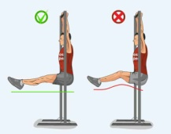

ФИНИШ

СТАРТ

Б

А

2
1
1
2
3
4
5
6
7
8
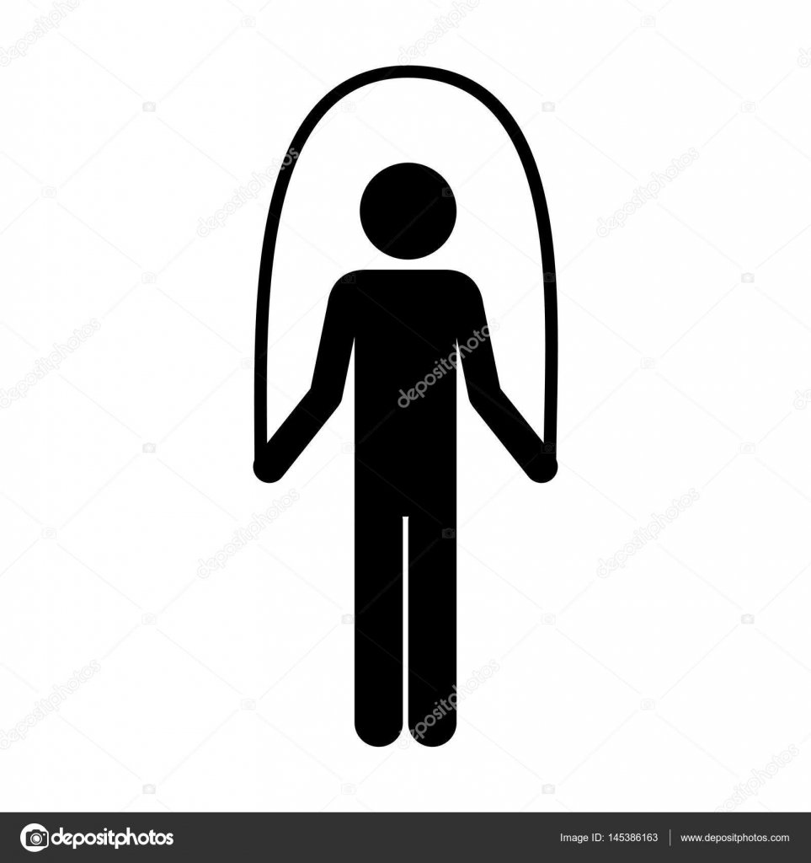

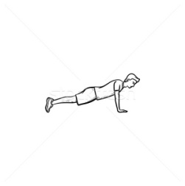

СПОРТИВНЫЕ ИГРЫ (МИНИ-ФУТБОЛ, БАСКЕТБОЛ)
Девушки и юноши 9-11 классы

Мини-Футбол. Участник находится на углу баскетбольной площадки, на старте, расположенном с правой стороны от ворот для игры в мини-футбол. По сигналу судьи участник начинает движение к футбольному мячу №1. Затем обводит стойку №1 с правой стороны и ведет мяч к стойке №2, обводит ее с левой стороны и ведет мяч к стойке №3, которую обводит с правой стороны. Выполнив обводку стойки №3 с правой стороны, участник кратчайшим путем выполняет ведение мяча к зоне удара и выполняет удар мячом по воротам из зоны удара правой ногой. Выполнив удар мячом по воротам, участник направляется к неподвижному мячу №2 и выполняет удар мячом по воротам правой ногой верхом. Далее участник перемещается к неподвижному мячу №3 и выполняет удар мячом по воротам левой ногой верхом.
Выполнив удар мячом №3 по воротам левой ногой, участник перемещается к футбольному мячу №4 и выполняет обводку стойки №4 с левой стороны, затем обводит стойку №5 с правой стороны и стойку №6 с левой стороны. Выполнив обводку стойки №6 с левой стороны, участник кратчайшим путем выполняет ведение мяча к зоне удара и выполняет удар по воротам из зоны удара левой ногой.
Баскетбол. Выполнив удар футбольным мячом №4 по воротам, участник кратчайшим путем бежит к баскетбольному мячу №1, берет мяч и обводит стойку №7 с правой стороны дальней (правой) рукой от стойки, переводит мяч в левую руку и выполняет ведение мяча к стойке №8, обводит ее с левой стороны дальней (левой) рукой от стойки, переводит мяч в правую руку и обводит стойку №9 с правой стороны дальней (правой) рукой от стойки. Далее, кратчайшим путем ведет мяч правой рукой к контрольной линии, расположенной на углу трапеции для выполнения броска мяча по кольцу со средней дистанции. Выполняет бросок мяча по кольцу со средней дистанции и перемещается к мячу №2, берет мяч и обводит стойку №10 с правой стороны дальней (правой) рукой от стойки. Далее, кратчайшим путем ведет мяч правой рукой к баскетбольному кольцу и выполняет бросок мяча по кольцу правой рукой, используя двушажную технику.
Выполнив бросок по кольцу мячом №2, участник кратчайшим путем перемещается к баскетбольному мячу №3, берет мяч и ведет его левой рукой к стойке №11, обводит ее с левой стороны дальней (левой) рукой от стойки, переводит мяч в правую руку и выполняет ведение к стойке №12, обводит ее с правой стороны дальней (правой) рукой от стойки, переводит мяч в левую руку и обводит стойку №13 с левой стороны дальней (левой) рукой от стойки. Далее, кратчайшим путем ведет мяч левой рукой к контрольной линии, расположенной на углу трапеции для выполнения броска мяча по кольцу со средней дистанции. Выполняет бросок мяча по кольцу со средней дистанции и перемещается к мячу №4, берет мяч и обводит стойку №14 с левой стороны дальней (левой) рукой от стойки. Далее, кратчайшим путем ведет мяч левой рукой к баскетбольному кольцу и выполняет бросок мяча по кольцу левой рукой, используя двушажную технику.
После выполнения броска по кольцу левой рукой, конкурсное испытание считается законченным. Остановка секундомера осуществляется в момент касания мяча площадки.
Время, затраченное участником на выполнение конкурсного испытания, определяется с точностью до 0,01 с .

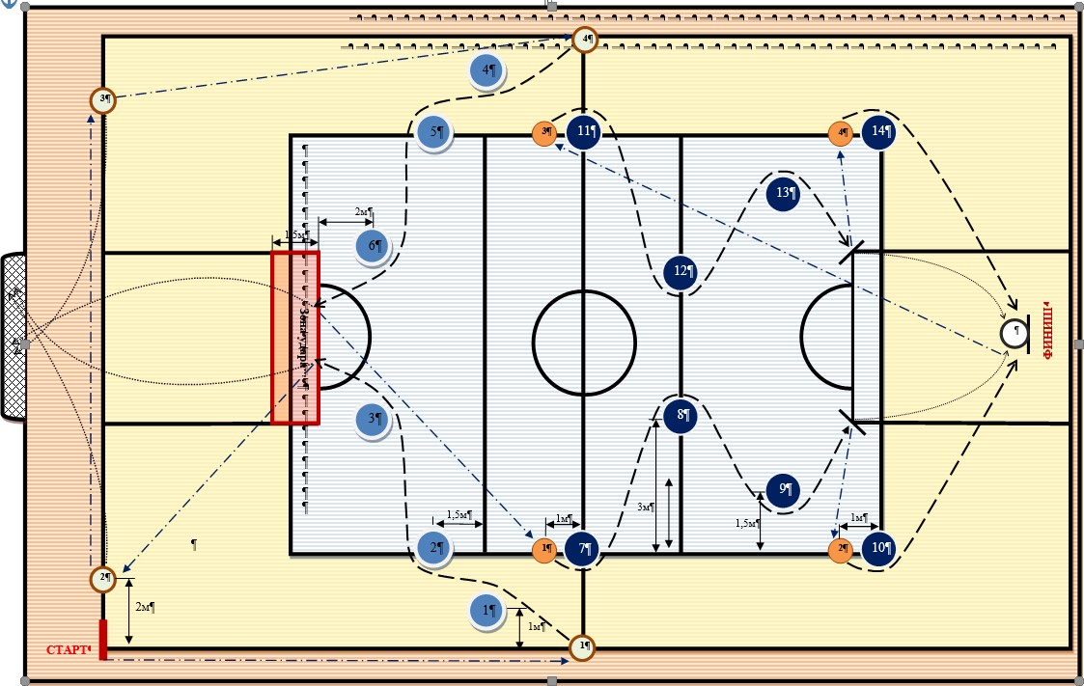

Условные обозначения

СТАРТ ФИНИШ | Место начала и окончания выполнения конкурсного испытания
1 | Стойка
 | Направление движения с мячом
 | Направление движения без мяча
 | Направление полета мяча
1 | Мяч баскетбольный
1 | Мяч для мини-футбола
 | Контрольная линия для выполнения броска со средней дистанции
 | Ворота для мини-футбола

Общая оценка испытания складывается из времени выполнения упражнения плюс штрафное время. Штрафное время:
- непопадание мяча в кольцо, ворота - плюс 10 с;
- обводка стойки не с той стороны - плюс 5 с;
- выполнение броска в кольцо мячами неуказанным способом (двушажная техника), (с места или в движении) или не той рукой, ногой - плюс 5 с;
- нарушение правил в технике ведения мяча (пробежка, пронос мяча, двойное ведение, неправильная смена рук, сбивание стоек-ориентиров) - плюс 1 с;
- выполнение ведения не той рукой (оговаривается правилами выполнения испытания) - плюс 5 с;
Определение победителей и призеров.
Для определения победителей и призеров олимпиады, а также общего рейтинга участников олимпиады, используется 100-бальная система оценки результатов участниками олимпиады. То есть, максимально возможное количество баллов, которое может набрать участник за оба тура олимпиады, составляет 100 баллов.
Максимальный балл участника (100 баллов) состоит из суммы баллов полученных на теоретической части и практических заданий:
Для 7-8 классов: Теория – 20 баллов, Гимнастика – 40 баллов, прикладная физическая культура – 40 баллов
Для 9-11 классов: Теория – 20 баллов, Гимнастика – 30 баллов, прикладная физическая культура – 25 баллов, игровые виды спорта – 25 баллов.
Итоги каждого испытания оцениваются по формулам:

X = K * Ni (1)
i M
K * M

, где

X i =

Х_{i}– «зачетный» балл i–го участника;
(2)
Ni

К – максимально возможный «зачетный» балл в конкретном задании (по регламенту); N_{i} – результат i участника в конкретном задании;
М – максимально возможный или лучший результат в конкретном задании.
Зачетные баллы по теоретико-методическому заданию рассчитываются по формуле

Например, результат участника в теоретико-методическом задании составил 33 балла
(N_{i}=33) из 53 максимально возможных (М=53).
Максимально возможный «зачетный» балл по данному заданию - 20 баллов (К=20). Подставляем в формулу (1) значения N_{i}, К, и М и получаем «зачетный» балл: Х_{i}= 20*33/53 =12,45 балла.
Обращаем Ваше внимание, что максимальное количество «зачетных» баллов за теоретико-методический конкурс (20) может получить участник, набравший максимальный результат в данном конкурсе (в данном примере 53 балла). Участник, показавший лучший результат, но НЕ набравший в теоретико-методическом конкурсе максимальное количество баллов НЕ МОЖЕТ получить максимальный зачетный балл – 20.
Расчет «зачетных» баллов участника по легкой атлетике, спортивным играм, прикладной физической культуре проводится по формуле (2), так как лучший результат в этих испытаниях в абсолютном значении меньше результата любого другого участника.
Например, при N_{i}=53,7 сек. (личный результат участника), М=44,1 сек. (наилучший результат из показанных в испытании) и К=40 (установлен предметной комиссией) получаем: 40*44,1/53,7=32,84 балла.
Таким образом, за лучший результат в испытаниях по легкой атлетике, спортивным играм, прикладной физической культуре (в данном примере - 44,1 сек.) участник получает максимальный «зачетный» балл (в данном примере – 40).

«Зачетный» балл по гимнастике (акробатике), рассчитывается по формуле (3):
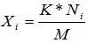 (3)
где Х_{i}– «зачетный» балл i –го участника;
К – максимально возможный «зачетный» балл в конкретном задании (по регламенту); N_{i}– результат i участника в конкретном задании;
М – лучший результат в испытании.
Например, при N_{i}=8,7 баллов (личный результат участника), М=9,5 баллов (наилучший результат из показанных в испытании) и К=40 (установлен предметной комиссией) получаем: 40*8,7/9,5=36,63 балла.
Участник, набравший максимальное количество баллов за испытание по гимнастике (акробатике) (в данном примере – 9,5), получает максимальное количество «зачетных» баллов в практическом испытании по разделу «Гимнастика» (в данном примере – 40).
Для определения лучших участников в каждом конкурсном испытании результаты ранжируются.
Личное место участника в общем зачете определяется по сумме «зачетных» баллов, полученных в результате выполнения всех испытаний.
Участник, набравший наибольшую сумму «зачетных» баллов по итогам всех испытаний, является победителем. В случае равных результатов у нескольких участников, победителями признаются все участники, набравшие одинаковое количество «зачетных» баллов. При определении призеров участники, набравшие равное количество баллов,
ранжируются в алфавитном порядке.
Окончательные результаты всех участников фиксируются в итоговой таблице, представляющей собой ранжированный список участников, расположенных по мере убывания набранных ими баллов. Участники с одинаковыми баллами располагаются в алфавитном порядке.

